spiel
Manual de utilização

Versão 1.0 - Fevereiro/2011
- Telas do programa

  - Trânsito – Registro de veículos

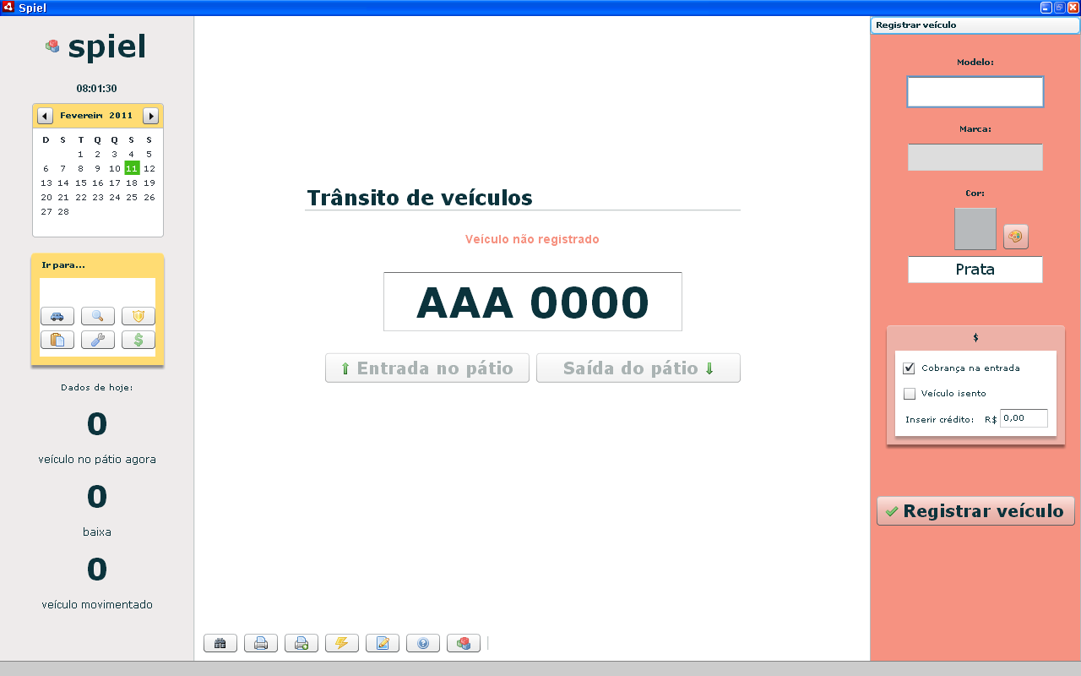

  - Trânsito – Baixa de veículos no pátio

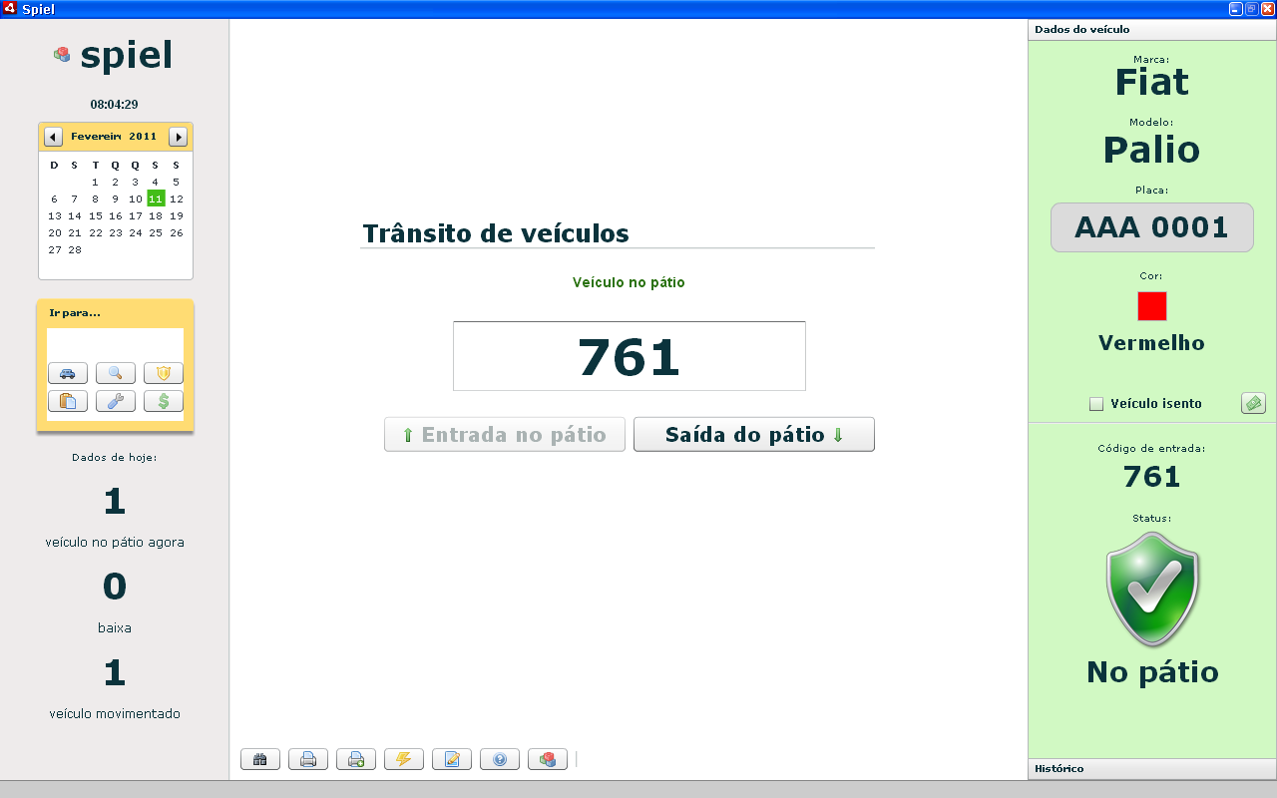

  - Trânsito – entrada de veículos no pátio

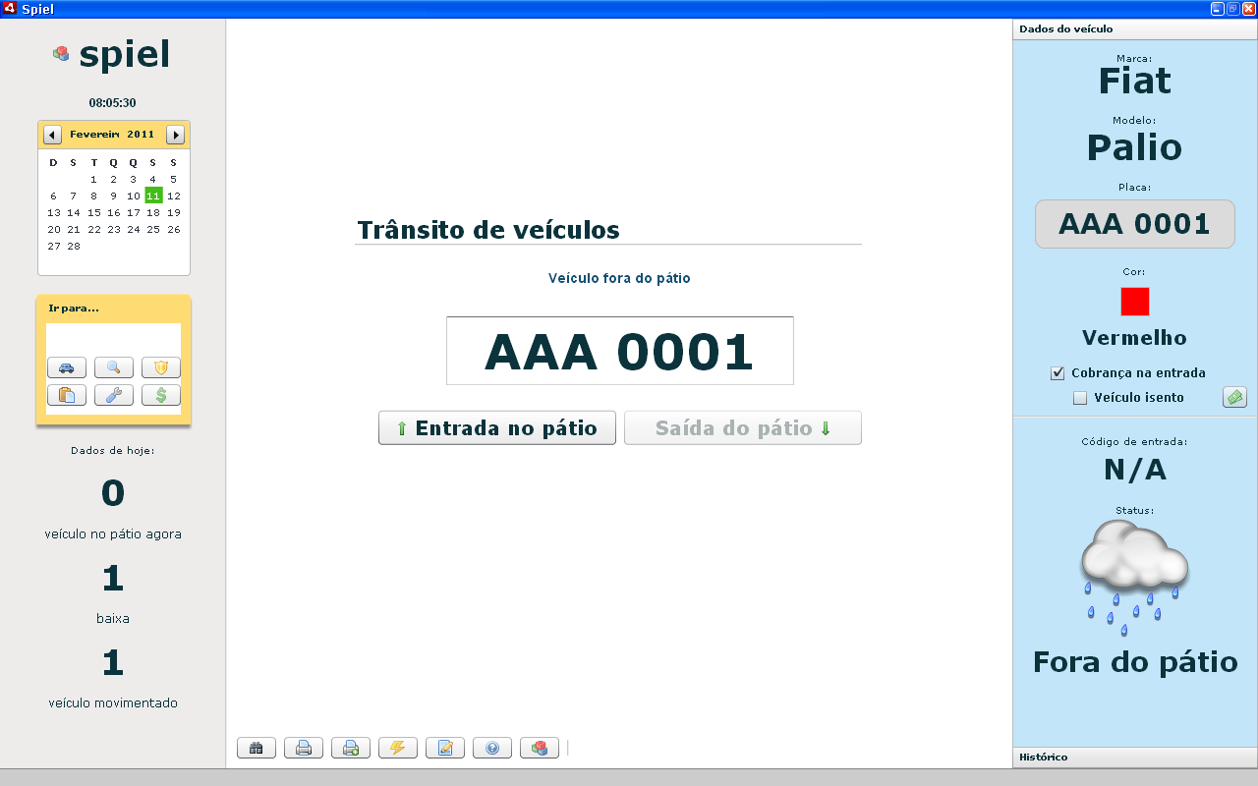

  - Busca de veículos

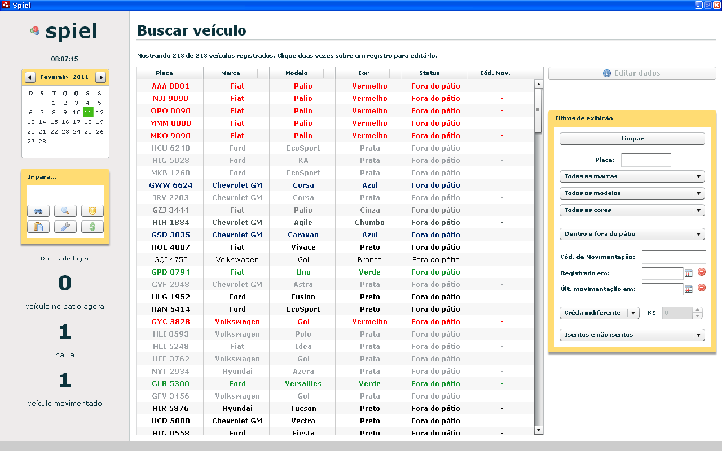

  - Busca de veículos – editando dados de um veículo

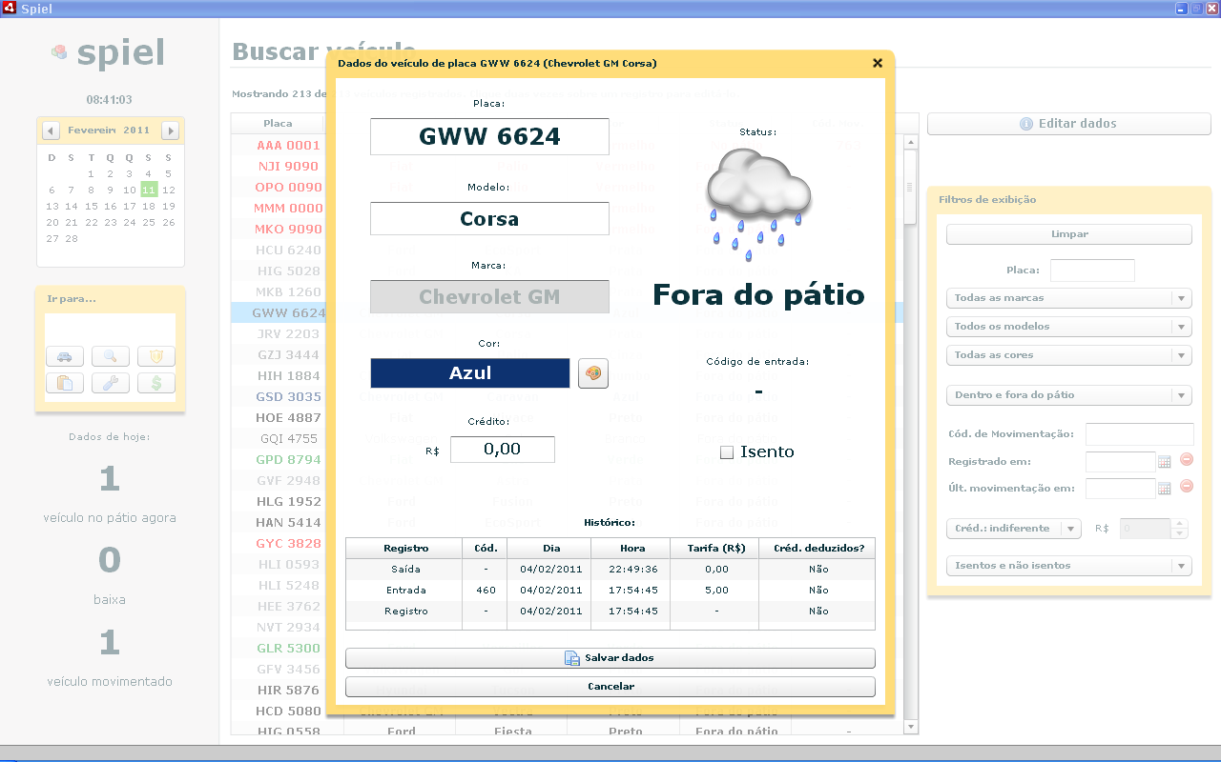

  - Pátio
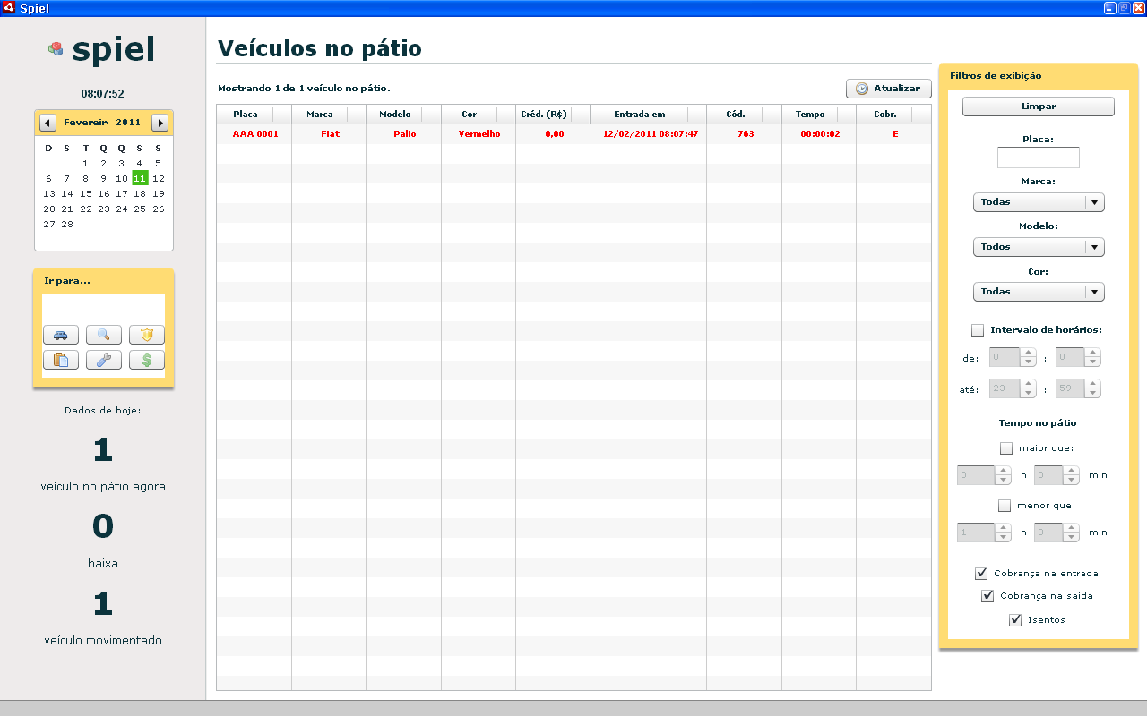
  - Configurações e ferramentas
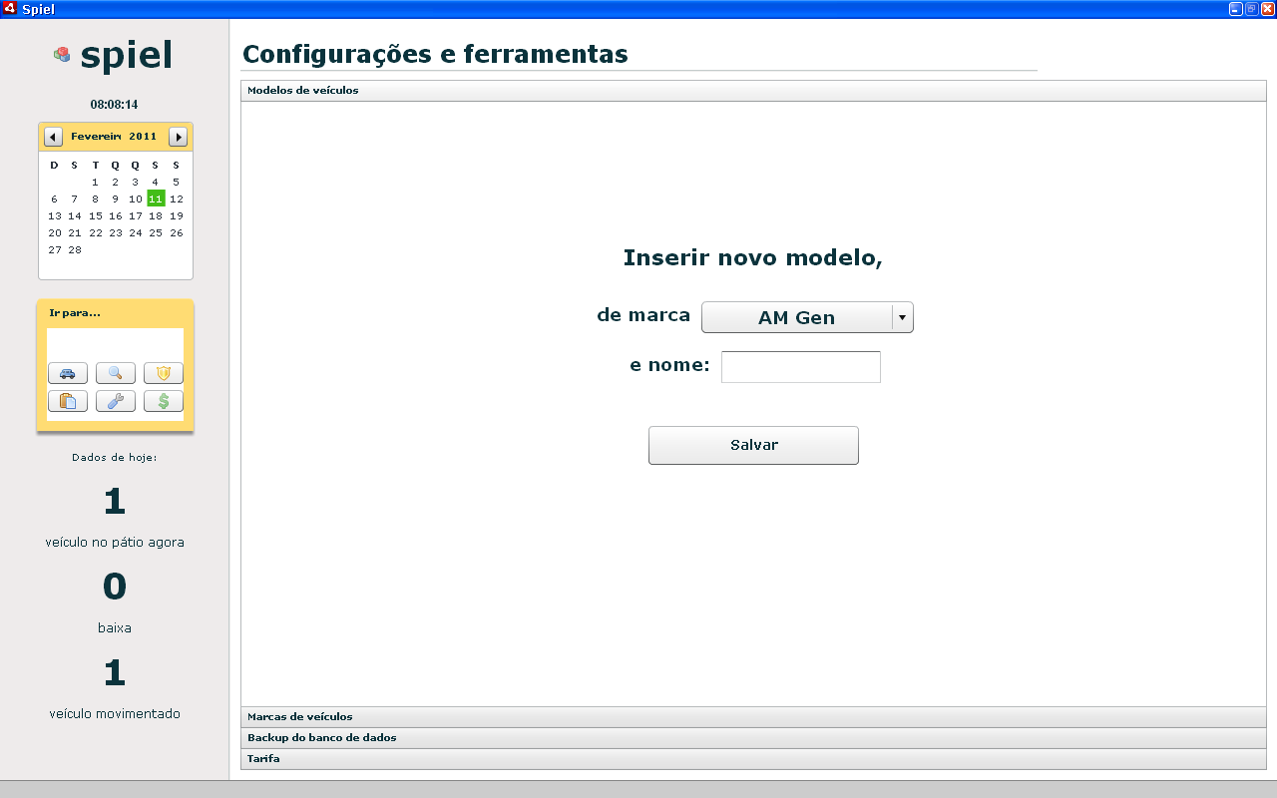
  - Financeiro
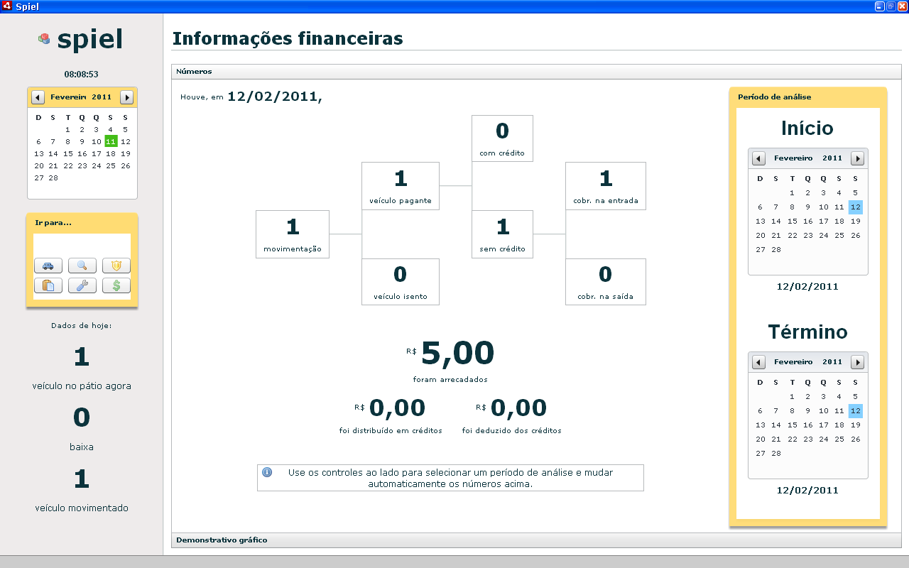

  - Auxiliar de impressão
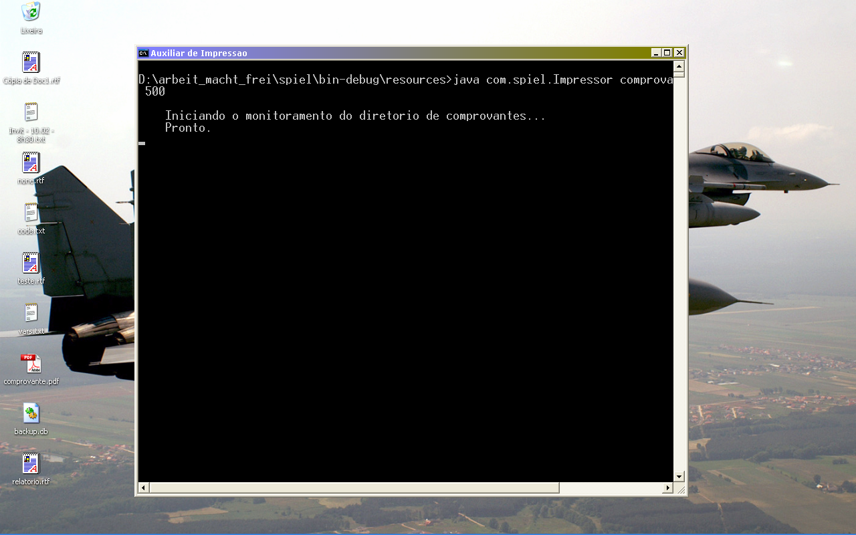
- Início

A principal característica do Spiel é a unificação dos campos de cadastro, entrada e saída de veículos num único ponto: a caixa de texto central da tela de Trânsito. Isso permite maior agilidade nas operações. O aparecimento de listas de sugestões em vários campos no programa e o recurso de autocompletar também são esforços neste sentido – utilize-os sempre que for conveniente.
Para que haja suporte à funcionalidade de impressão automática de comprovantes, o Spiel deve ser inicializado juntamente com o programa Auxiliar de Impressão. Para tanto, clique no atalho Spiel+Auxiliar de Impressao.bat na área de trabalho (Desktop).

- Registrar um veículo novo

Para registrar um veículo novo, digite sua placa completa na caixa de texto central da tela de Trânsito. Não é preciso se preocupar com diferenciação entre maiúsculas e minúsculas ou com o espaçamento entre os caracteres e os algarismos: eles se dão automaticamente. Ao fim da inserção da placa, um painel vermelho deve aparecer no canto direito da tela. Dentro dele, digite no campo Modelo o nome do modelo do veículo. Se for reconhecido, o campo abaixo – Marca – será preenchido automaticamente. Em seguida, digite a Cor do veículo no campo abaixo ou abra o painel específico para esta seleção clicando no botão Paleta. O reconhecimento da cor se dá com a mudança de coloração na pequena caixa ao lado do botão paleta. Confirme então as opções de cobrança, isenção e crédito no pequeno painel abaixo e clique no botão Registrar veículo. Uma mensagem de confirmação surgirá na tela e o comprovante será impresso automaticamente.

Importante: ao registrar um veículo novo, ele automaticamente tem seu estado mudado para “No pátio” – ou seja, os procedimentos do item a seguir são desnecessários.

- Entrada de um veículo no pátio

Para a entrada no pátio de um veículo previamente registrado, digite sua placa na caixa de texto central. Um painel azul com os dados do veículo aparecerá à direita. Com o cursor ainda na caixa de texto central, tecle Enter ou clique no botão Entrada no pátio. Uma mensagem de confirmação surgirá na tela e o comprovante será impresso automaticamente.

- Baixa de um veículo no pátio

Para dar baixa (efetuar a saída do pátio) em um veículo, digite na caixa de texto central seu código de movimentação (impresso no comprovante) ou sua placa. Um painel verde com os dados do veículo aparecerá à direita. Com o cursor ainda na caixa de texto central, tecle Enter ou clique no botão Saída do pátio. Uma mensagem de confirmação surgirá na tela.

- Corrigindo dados de um veículo

É possível que, ao inserir os dados de um veículo, erros sejam cometidos. Para corrigi-los, clique no segundo botão (Lupa) mostrado no painel à esquerda da tela, ganhando acesso à tela de Busca. Utilize os filtros do lado direito para localizar o veículo, que deve constar na tabela mostrada. Ao encontrar o registro do veículo na tabela, clique duas vezes sobre ele ou clique uma vez e, em seguida no botão Editar veículo à direita na tela. Isso fará surgir um painel com os dados do veículo. Modifique-os conforme a necessidade e clique em Salvar dados.

Importante: os veículos mostrados na tabela da tela de Busca estão dispostos inicialmente obedecendo a ordem das movimentações mais recentes. Ou seja, veículos que acabaram de ser registrados ou acabaram de entrar no pátio estão nas posições mais altas da tabela, o que por vezes dispensa o uso dos filtros.

- Acessando informações financeiras

Para ter acesso às informações financeiras, clique no último botão (Cifrão) mostrado no lado esquerdo da tela. Isso lhe dará acesso à tela de Informações Financeiras. Toda a contagem de veículos está detalhada nela, além da arrecadação. O painel ao lado direito permite selecionar a abrangência destas informações (por padrão, abrangência é a do dia presente).

